1.
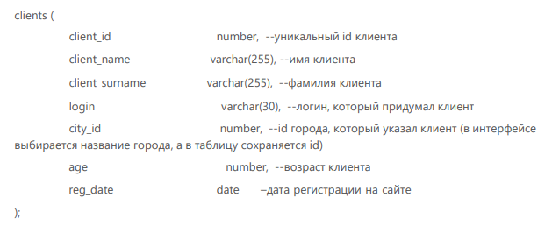
Я изменил бы следующим образом:
в Client_id добавляю not null и unique;
вместо age добавим bith_date в формате date.
Также выносим login и reg_date во внешнюю таблицу, а в таблице clients будем хранить внешний ключ.
2.
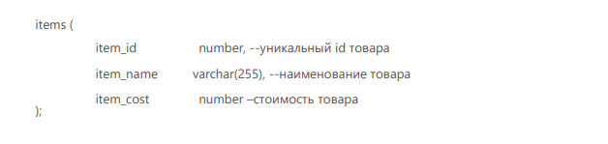
Создадим отдельную таблицу items_cost. В items заменяем поле item_cost на item_cost_id – внешний ключ на новую таблицу. Items_cost при этом выглядит следующим образом:
Items_cost (
Id number,-- уникальный ключ таблицы
Item_id number,-- внешний ключ на items
Cost number,-- стоимость товара начиная с сost_date_start по настоящее время или до следующего значения сost_date_start
Cost_date_start date— дата, начиная с которой становится актуальной текущая стоимость
);
Чтобы получать актуальную стоимость нужно будет написать запрос, группирующий cost по item_id и упорядоченный по Cost_date_start. Это позволит хранить историчные данные по цене, не раздувать исходную таблицу items и блюсти нормальную форму.

3. Исправляем ошибки и получаем:

SELECT
DEPARTMENT_ID,
DEPARTMENT_NAME,
SUM(SALARY) TOTAL_SALARY
FROM EMPLOYEE E,
DEPARTMENTS D,
LOCATIONS L
WHERE E.DEPARTMENT_ID = D.DEPARTMENT_ID
AND MANAGER_ID = NULL
AND D.LOCATION_ID = L.LOCATION_ID
AND L.CITY = 'SEOUL'
GROUP BY DEPARTMENT_NAME, DEPARTMENT_ID
HAVING SUM(SALARY) > 100000

4.
Потому, что карандаш обладает очень малыми размерами относительно человека, поэтому перепрыгнуть через него практически невозможно

